**Escuela Normal de Educación Preescolar**

**Licenciatura en Educación Preescolar**

**Ciclo escolar 2020 – 2021**



**Curso:** Creación literaria

**Maestra:** Silvia Banda Servín

**Unidad I.** Discursos literarios en la niñez

**Actividad:**

Mapa mental “El lenguaje en primer plano en la literatura infantil...”

**Competencias profesionales:**

* Integra recursos de la investigación educativa para enriquecer su práctica profesional, expresando su interés por el conocimiento, la ciencia y la mejora de la educación.

**Presentado por:**

Mariana Sanjuanita Isabel Garza Gámez #5

**Grado y sección:**

3º “B”

**Saltillo, Coahuila 25 de marzo del 2021**

**Liga del mapa mental:**

[**https://www.goconqr.com/es-ES/mind_maps/29905348**](https://www.goconqr.com/es-ES/mind_maps/29905348)

**Referencia**

Sepúlveda, A., & Teberosky, A. (2011). El lenguaje en primer plano en la literatura infantil para la enseñanza y el aprendizaje inicial del lenguaje escrito. *Cultura y Educación*, *23*(1), 23-42.

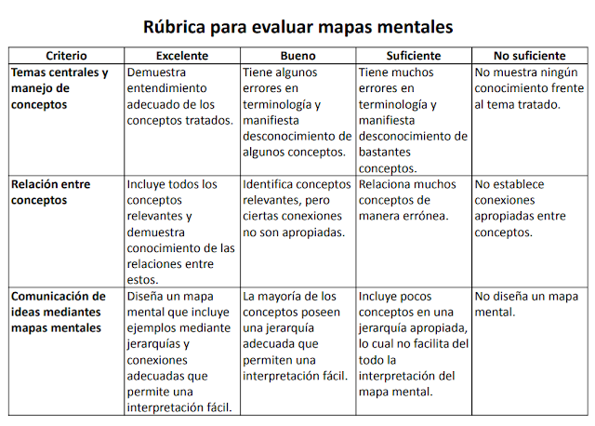

Para evaluar su mapa mental, se empleará la siguiente rúbrica teniendo en cuenta también el colorido, originalidad del diseño y la ortografía.

|  |
| --- |
|  |